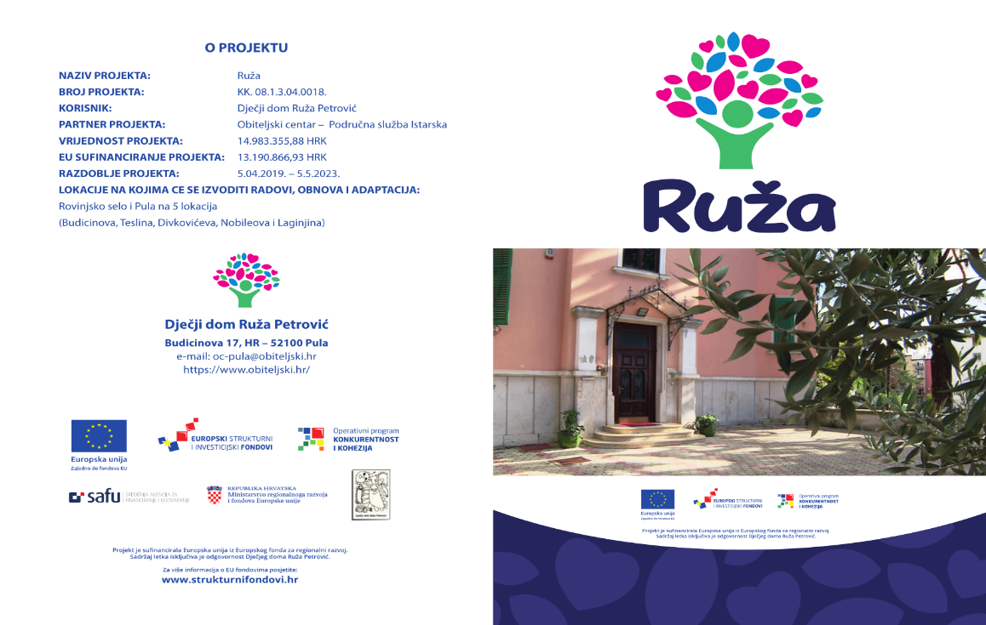
Centar za pružanje usluga u zajednici Ruža Petrović
Budicinova ulica br.17, 52100 Pula, HR, OIB: 27209159252
telefoni (052) Ravnateljica: 222-106, Kancelarija odgajatelja: 211-192,
Stručni tim: tel/fax 382-928, Računovodstvo: tel/fax 382-929.
e-mail: djecjid5@gmail.com ili domzadjecupula@gmail.com

Klasa:112-01/25-02/1
Urbroj: 2168/01-60-77/01-25-2
Pula, 22.01.2025.

Obavijest o testiranju kandidata:

- Dio.

Testiranje će se provoditi u petak dana 24.01.2025. godine u periodu od 13,30- 14,30 a nakon toga uslijediti će razgovori sa kandidatima. Selekcija kandidata vršiti će se u prostorijama Centra Ruža Petrović, Budicinova 17 za slijedeće kandidate:

- Kandidati za Suradnika u odgoju- asistenta u organiziranom stanovanju:

- B.L. ( 1993., Bjelovar)
- S.F.(1969., Pula)
________________________________________________________________

- Dio

Testiranje će se provoditi u utorak dana 28.01.2025. godine u periodu od 13,30- 14,30 a nakon toga uslijediti će razgovori sa kandidatima. Selekcija kandidata vršiti će se u prostorijama Centra Ruža Petrović, Budicinova 17 za slijedeće kandidate:

- Kandidati za Stručnog radnika u sustavu socijalne zaštite 2 - odgajatelj:

- M.Č. (1990., Pula)

Kandidati pod br. 1). će se uz psihologijsko testiranje testirat i usmeno iz područja Zakona o socijalnoj skrbi; Obiteljskog zakona; Zakona o radu; Pravilnika o minimalnim uvjetima za pružanje socijalnih usluga.

- Kandidati za Zdravstvenog radnika u sustavu socijalne skrbi - medicinska sestra/tehničar:
- V.V. ( 1990, Pula)
- P.P.

Kandidati pod br. 2). će se uz psihologijsko testiranje testirat i usmeno iz područja Zakona o socijalnoj skrbi; Obiteljskog zakona; Zakona o radu; Pravilnika o minimalnim uvjetima za pružanje socijalnih usluga.

- Kandidati za Suradnika u odgoju- asistenta u organiziranom stanovanju:
- Š.A. (1996., Vinkovci)
- D.D. (1984., Tuzla, BIH)
- J.M. (1962., Tuzla, BiH)
- L.Š. ( 1964., Pula)
- S.Č. ( 1963, Pula)
- T.M. (1998., Pula)
- M.Č. (1990., Pula)

Kandidati pod br. 3). će se uz psihologijsko testiranje testirat i usmeno iz područja Zakona o socijalnoj skrbi; Obiteljskog zakona; Zakona o radu; Pravilnika o minimalnim uvjetima za pružanje socijalnih usluga.

Napomena- kandidati koji su predali molbe u roku natječaja, a molbe još nisu zaprimljene u Centru Ruža Petrović ( zbog kašnjenja dostave pošte) biti će pozivani putem telefona/email poruke.

